МІНІСТЕРСТВО ОСВІТИ І НАУКИ УКРАЇНИ
Чернівецький національний університет імені Юрія Федьковича

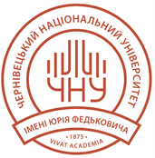

ОСВІТНЬО-ПРОФЕСІЙНА ПРОГРАМА

«ЕЛЕКТРОЕНЕРГЕТИКА, ЕЛЕКТРОТЕХНІКА ТА ЕЛЕКТРОМЕХАНІКА»
першого (бакалаврського) рівня вищої освіти
за спеціальністю G3 Електрична інженерія
галузі знань G Інженерія, виробництво та будівництво

ЗАТВЕРДЖЕНО Вченою радою
Голова Вченої ради

________________Руслан БІЛОСКУРСЬКИЙ
(Протокол №___ від «___» серпня 2026 р.)

ВВОДИТЬСЯ В ДІЮ з «01» вересня 2026 р.
Ректор

_______________ Руслан БІЛОСКУРСЬКИЙ
(Наказ № ____ від «_____» серпня 2026 р.)

Чернівці 2026 р.
ЛИСТ ПОГОДЖЕННЯ
освітньо-професійної програми

«РОЗРОБЛЕНО»  Робочою групою кафедри  електроніки і енергетики  Керівник робочої групи  ____________ Дмитро КОЗЯРСЬКИЙ «21» липня 2026 р. | «УХВАЛЕНО»  На засіданні кафедри  електроніки і енергетики  Завідувач кафедрою  ______________ Едуард МАЙСТРУК  Протокол № 17  від «21» липня 2026 р.
«СХВАЛЕНО»  Вченою радою Навчально-наукового Інституту фізико-технічних комп’ютерних наук  Голова Вченої ради  ____________ Олег АНГЕЛЬСЬКИЙ  Протокол № ____  від «_____» серпня 2026 р. | «РЕКОМЕНДОВАНО»  Комісією з питань освітньої діяльності Вченої ради ЧНУ  Голова Комісії з питань освітньої діяльності  ____________Ольга МАРТИНЮК  Протокол №____  від «_____» серпня 2026 р.
«ПОГОДЖЕНО»  Начальник навчального відділу  _____________Ярослав ГАРАБАЖІВ  «_____» серпня 2026 р. | «ПОГОДЖЕНО»  Керівник Центру забезпечення  якості вищої освіти  _____________ Ірина КУШНІР  «______» серпня 2026 р.

ПЕРЕДМОВА

Освітньо-професійна програма розроблена на основі:
- Стандарту вищої освіти 141 “Електроенергетика, електротехніка та електромеханіка”, затвердженого наказом Міністерства освіти і науки України від 20.06.2019 р. №867 ;

Гарант освітньої програми Дмитро КОЗЯРСЬКИЙ, доцент кафедри електроніки і енергетики, к. ф.-м. н., доцент.
Члени проєктної групи:
1. Едуард МАЙСТРУК, завідуючий кафедрою електроніки і енергетики, д. ф.-м. н., професор.
2. Іван ОРЛЕЦЬКИЙ, доцент кафедри електроніки і енергетики, к. ф.-м. н., доцент.
3. Андрій МОСТОВИЙ, асистент кафедри електроніки і енергетики, к. ф.-м. н., доцент.
4. Стейкголдер Василина ГРИВУЛ к. фіз.-мат. н., інженер 1 категорії відділу з технічних приєднань ВАТ «Чернівціобленерго»

5. Здобувач освіти Олег ЗАЄЦЬ, спеціальність G3 Електрична інженерія, 2 курс.

Рецензії-відгуки зовнішніх стейкголдерів (за наявності):
1.
2.
3.

Профіль освітньої програми «Електроенергетика, електротехніка та електромеханіка» зі спеціальності G3 Електрична інженерія

1 – Загальна інформація
Повна назва закладу вищої освіти та структурного підрозділу | Чернівецький національний університет імені Юрія Федьковича  Навчально-науковий інститут фізико-технічних та комп’ютерних наук  Кафедра електроніки і енергетики
Ступінь вищої освіти та назва кваліфікації мовою оригіналу | Ступінь вищої освіти: Бакалавр  Освітня кваліфікація:  Бакалавр з електричної інженерії  Bachelor (Bachelor of Science in Electrical Engineering або Bachelor of Electrical Engineering)
Офіційна назва освітньої програми | Електроенергетика, електротехніка та електромеханіка  Electric Power Engineering, Electrical Engineering and Electromechanics
Тип диплому та обсяг освітньої програми | Диплом бакалавра, одиничний:  – на базі повної загальної середньої освіти становить 240 кредитів ЄКТС, термін навчання 3 роки 10 місяців, денна форма здобуття освіти.  – на базі ступеня «фаховий молодший бакалавр» перезараховується 60 кредитів ЄКТС, отриманих у межах попередньої освітньої програми підготовки фахового молодшого бакалавра за спеціальностями галузі знань G Інженерія, виробництво та будівництво (вступ на 2 курс скороченої форми навчання)
Наявність акредитації | Організація що надала акредитацію: Національне агентство із забезпечення якості вищої освіти;  Термін дії сертифікату: 01.07.2029р.;  Сертифікат про акредитацію: №16763, видано 26.06.2025.
Цикл/рівень | НРК України – 6 рівень, FQ-EHEA – перший цикл,  ЕQF-LLL – 6 рівень
Передумови | Повна загальна середня освіта (або ступінь «фаховий молодший бакалавр»)
Мова(и) викладання | Українська мова, англійська мова.
Термін дії освітньої програми | До повного завершення періоду навчання або прийняття рішення вченою радою університету про закриття освітньої програми
Інтернет-адреса постійного розміщення опису освітньої програми | https://energy.chnu.edu.ua/ctudentu/osvitni-prohramy-ta-robochi-plany/osvitni-prohramy-spetsialnostei-g3-elektrychna-inzheneriia/
2 – Мета освітньої програми
Підготовка фахівців, здатних розв’язувати спеціалізовані задачі та практичні проблеми електроенергетики, електротехніки та електромеханіки, що передбачає застосування теорій і методів фізики та інженерних наук і характеризується комплексністю та невизначеністю умов, що забезпечує практико-орієнтований підхід з урахуванням потреб ринку праці.
3 - Характеристика освітньої програми
Предметна область (галузь знань, спеціальність, спеціалізація (за наявності)) | Опис предметної області:  Об’єкт (об’єкти) вивчення та/або діяльності. Наукові основи електричної інженерії. Процеси генерування, передачі, розподілення, зберігання, перетворення та використання електричної енергії; електроенергетичні, електротехнічні, електромеханічні, електротехнологічні, електромехатронні комплекси та системи.  Теоретичний зміст предметної області. Теорії, поняття, концепції, принципи проєктування, аналізу, синтезу, автоматизації, оптимізації, моделювання об’єктів та процесів електричної інженерії.  Методи, методики та технології. Методи розрахунку електричних та магнітних кіл, систем електропостачання, електроприводів, електричних машин та апаратів, систем автоматизації і керування об’єктами електричної інженерії; методи розробки, моделювання, проєктування і програмування об'єктів електричної інженерії; технології генерування, передачі, розподілення, зберігання, перетворення, використання електричної енергії та управління енергоефективністю. Методи аналізу даних. Сучасні цифрові технології.  Інструменти та обладнання. Контрольно-вимірювальні, електричні та електронні прилади, пристрої автоматизації, мікроконтролери, комп’ютери, спеціалізовані лабораторне обладнання та спеціалізоване прикладне програмне забезпечення.  (Інженерія, виробництво та будівництво; Електрична інженерія)
Тип та орієнтація Освітньої програми | Тип освітньої програми:  - освітньо-професійна для бакалавра  Орієнтація освітньої програми: Освітньо-професійна програма базується на загальновідомих положеннях та результатах сучасних наукових досліджень з електротехніки, електромеханіки, теорії автоматичного керування, промислової електроніки та орієнтує на актуальні спеціалізації, в рамках яких можлива подальша професійна та наукова кар’єра: електричні станції, електричні системи та мережі, електротехнічні системи електроспоживання; системи управління виробництвом та розподілом електроенергії, електромеханічні системи автоматизації та електропривод, електромеханотроніка.  Програма надає здобувачам можливість вільного вибору навчальних дисциплін.
Основний фокус освітньої програми та спеціалізації | Спеціальна освіта та професійна підготовка в області електроенергетики, електротехніки та електромеханіки.  Ключові слова: електроенергетичні, електротехнічні та електромеханічні системи, комплекси, пристрої та устаткування, системи керування.
Особливості програми | Комплекс дисциплін з використанням нетрадиційних та відновлюваних джерел енергії.  Можливість підготовки іноземних студентів.  Можливість викладання освітніх компонентів англійською мовою. Проведення практики студентів на виробництвах галузі.
4 – Придатність випускників
до працевлаштування та подальшого навчання
Придатність до працевлаштування | Випускники спроможні обіймати посади, кваліфікаційні вимоги яких передбачають наявність ступеня бакалавра з електроенергетики, електротехніки та електромеханіки, у суб’єктах господарювання, що здійснюють такі види економічної діяльності (за КВЕД-2010):  27.1 Виробництво електродвигунів, генераторів, трансформаторів, електророзподільчої та контрольної апаратури;  27.3 Виробництво проводів, кабелів і електромонтажних пристроїв;  27.4 Виробництво електричного освітлювального устаткування;  27.5 Виробництво побутових приладів;  27.9 Виробництво іншого електричного устаткування;  33.14 Ремонт і технічне обслуговування електричного устаткування;  33.20 Установлення та монтаж машин і устаткування;  35.11 Виробництво електроенергії;  35.12 Передача електроенергії;  35.13 Розподілення електроенергії;  Фахівці можуть бути працевлаштовані на посадах (за чинним Класифікатором професій України ДК 003:2010).
Подальше навчання | Можливість продовження навчання на другому (магістерському) рівні вищої освіти. Набуття додаткових кваліфікацій в системі післядипломної освіти, підвищення кваліфікації.
5 – Викладання та оцінювання
Викладання та навчання | Лекції, лабораторні роботи, практичні заняття, семінари, самостійна робота та підготовка кваліфікаційного проєкту (роботи) які ґрунтуються на студентоцентрованому навчанні, самонавчанні, проблемно-орієнтованому навчанні, практико-орієнтованому навчанні тощо.
Оцінювання | Оцінювання навчальних досягнень здійснюється за 100-бальною шкалою ECTS. Контрольні заходи та форми їх проведення:  Екзамени, заліки, лабораторні звіти, презентації, курсові проєкти (роботи), поточний контроль, захист кваліфікаційного проєкту (роботи).
6 – Програмні компетентності
Інтегральна компетентність | Здатність розв’язувати складні спеціалізовані задачі та практичні проблеми під час професійної діяльності у галузі електроенергетики, електротехніки та електромеханіки або у процесі навчання, що передбачає застосування теорій та методів електротехніки й електромеханіки і характеризуються комплексністю та невизначеністю умов.
Загальні компетентності (ЗК) | К01. Здатність до абстрактного мислення, аналізу і синтезу.  К02. Здатність застосовувати знання у практичних ситуаціях.  К03. Здатність спілкуватися державною мовою як усно, так і письмово.  К04. Здатність спілкуватися іноземною мовою.  К05. Здатність до пошуку, оброблення та аналізу інформації з різних джерел.  К06. Здатність виявляти, ставити та вирішувати проблеми.  К07. Здатність працювати в команді.  К08. Здатність працювати автономно.  К09. Здатність реалізувати свої права і обов’язки як члена суспільства, усвідомлювати цінності громадянського (вільного демократичного) суспільства та необхідність його сталого розвитку, верховенства права, прав і свобод людини і громадянина в Україні.  К10. Здатність зберігати та примножувати моральні, культурні, наукові цінності і досягнення суспільства на основі розуміння історії та закономірностей розвитку предметної області, її місця у загальній системі знань про природу і суспільство та у розвитку суспільства, техніки і технологій, використовувати різні види та форми рухової активності для активного відпочинку та ведення здорового способу життя.  К10¹. Здатність ухвалювати рішення та діяти, дотримуючись принципу неприпустимості корупції та будь-яких інших проявів недоброчесності.  К10². Здатність до національного спротиву.
Спеціальні (фахові, предметні) компетентності | К11. Здатність вирішувати практичні задачі із застосуванням систем автоматизованого проектування і розрахунків (САПР).  К12. Здатність вирішувати практичні задачі із залученням методів математики, фізики та електротехніки.  К13. Здатність вирішувати комплексні спеціалізовані задачі і практичні проблеми, пов’язані з роботою електричних систем та мереж, електричної частини станцій і підстанцій та техніки високих напруг.  К14. Здатність вирішувати комплексні спеціалізовані задачі і практичні проблеми, пов’язані з проблемами метрології, електричних вимірювань, роботою пристроїв автоматичного керування, релейного захисту та автоматики.  К15. Здатність вирішувати комплексні спеціалізовані задачі і практичні проблеми, пов’язані з роботою електричних машин, апаратів та автоматизованого електроприводу.  К16. Здатність вирішувати комплексні спеціалізовані задачі і практичні проблеми, пов’язані з проблемами виробництва, передачі та розподілення електричної енергії.  К17. Здатність розробляти проекти електроенергетичного, електротехнічного та електромеханічного устаткування із дотриманням вимог законодавства, стандартів і технічного завдання.  К18. Здатність виконувати професійні обов’язки із дотриманням вимог правил техніки безпеки, охорони праці, виробничої санітарії та охорони навколишнього середовища.  К19. Усвідомлення необхідності підвищення ефективності електроенергетичного, електротехнічного та електромеханічного устаткування.  К20. Усвідомлення необхідності постійно розширювати власні знання про нові технології в електроенергетиці, електротехніці та електромеханіці.  К21. Здатність оперативно вживати ефективні заходи в умовах надзвичайних (аварійних) ситуацій в електроенергетичних та електромеханічних системах.  К22. Здатність застосовувати сучасні методики при моделюванні та конструюванні електроенергетичного та електротехнічного обладнання нетрадиційної та відновлюваної енергетики з використанням стандартизованих пакетів і засобів автоматизації інженерних розрахунків, проводити експерименти за заданими методиками з обробкою й аналізом результатів.  К23. Здатність контролювати технічний стан, організовувати обслуговування електроенергетичних та електротехнічних систем, пристроїв та устаткування традиційної та відновлюваної енергетики.  К24. Здатність використовувати сучасну матеріалознавчу та елементну базу при створенні фотоелектричних генераторів та установок і систем на їх основі, а також проводити дослідження та налаштування створеного обладнання.
7 – Програмні результати навчання
ПР01. Знати і розуміти принципи роботи електричних систем та мереж, силового обладнання електричних станцій та підстанцій, пристроїв захисного заземлення та грозозахисту та уміти використовувати їх для вирішення практичних проблем у професійній діяльності.
ПР02. Знати і розуміти теоретичні основи метрології та електричних вимірювань, принципи роботи пристроїв автоматичного керування, релейного захисту та автоматики, мати навички здійснення відповідних вимірювань і використання зазначених пристроїв для вирішення професійних завдань.
ПР03. Знати принципи роботи електричних машин, апаратів та автоматизованих електроприводів та уміти використовувати їх для вирішення практичних проблем у професійній діяльності.
ПР04. Знати принципи роботи біоенергетичних, вітроенергетичних, гідроенергетичних та сонячних енергетичних установок.
ПР05. Знати основи теорії електромагнітного поля, методи розрахунку електричних кіл та уміти використовувати їх для вирішення практичних проблем у професійній діяльності.
ПР06. Застосовувати прикладне програмне забезпечення, мікроконтролери та мікропроцесорну техніку для вирішення практичних проблем у професійній діяльності.
ПР07. Здійснювати аналіз процесів в електроенергетичному, електротехнічному та електромеханічному обладнанні, відповідних комплексах і системах.
ПР08. Обирати і застосовувати придатні методи для аналізу і синтезу електромеханічних та електроенергетичних систем із заданими показниками.
ПР09. Уміти оцінювати енергоефективність та надійність роботи електроенергетичних, електротехнічних та електромеханічних систем.
ПР10. Знаходити необхідну інформацію в науково-технічній літературі, базах даних та інших джерелах інформації, оцінювати її релевантність та достовірність.
ПР11. Вільно спілкуватися з професійних проблем державною та іноземною мовами усно і письмово, обговорювати результати професійної діяльності з фахівцями та нефахівцями, аргументувати свою позицію з дискусійних питань.
ПР12. Розуміти основні принципи і завдання технічної та екологічної безпеки
об’єктів електротехніки та електромеханіки, враховувати їх при прийнятті рішень.
ПР13. Розуміти значення традиційної та відновлюваної енергетики для успішного економічного розвитку країни.
ПР14. Розуміти принципи європейської демократії та поваги до прав громадян, враховувати їх при прийнятті рішень.
ПР15. Розуміти та демонструвати добру професійну, соціальну та емоційну поведінку, дотримуватись здорового способу життя.
ПР16. Знати вимоги нормативних актів, що стосуються інженерної діяльності, захисту інтелектуальної власності, охорони праці, техніки безпеки та виробничої санітарії, враховувати їх при прийнятті рішень.
ПР17. Розв’язувати складні спеціалізовані задачі з проектування і технічного обслуговування електромеханічних систем, електроустаткування електричних станцій, підстанцій, систем та мереж.
ПР18. Вміти самостійно вчитися, опановувати нові знання і вдосконалювати навички роботи з сучасним обладнанням, вимірювальною технікою та прикладним програмним забезпеченням.
ПР19. Застосовувати придатні емпіричні і теоретичні методи для зменшення втрат електричної енергії при її виробництві, транспортуванні, розподіленні та використанні.
ПР20. Знати сучасні методики та підходи до моделювання та конструювання електроенергетичного та електротехнічного обладнання нетрадиційної та відновлюваної енергетики.
ПР21. Знати електрофізичні процеси і явища, що відбуваються в обладнанні та устаткуванні нетрадиційної та відновлюваної енергетики.
ПР22. Знати існуючі конструкції обладнання та устаткування призначеного для перетворення енергії відновлюваних джерел в електричну та інші види енергій.
ПР23. Знати методики експериментальних досліджень електрофізичних процесів та явищ, що відбуваються у системах та електричних станціях на основі відновлюваних джерел енергії
8 – Ресурсне забезпечення реалізації програми
Кадрове забезпечення | Керівник та члени проектної групи освітньої програми, професорсько-викладацький склад, які забезпечують ОП, відповідають кадровим вимогам Ліцензійних умов провадження освітньої діяльності на першому (бакалаврському) рівні вищої освіти затверджених Постановою Кабінету Міністрів України від 30.12.2015 р. № 1187 із змінами.
Матеріально-технічне забезпечення | Забезпеченість аудиторним фондом, комп'ютерними робочими місцями, лабораторіями, необхідними для виконання навчальних планів; мінімальний відсоток кількості аудиторій з мультимедійним обладнанням відповідає Ліцензійним умовам провадження освітньої діяльності затверджених Постановою Кабінету Міністрів України від 30.12.2015 р. № 1187 із змінами.  Наявність соціально-побутової інфраструктури: бібліотеки, у тому числі читального залу; пунктів харчування, актового залу, спортивного залу, спортивних майданчиків, медичного пункту.  Забезпеченість здобувачів вищої освіти гуртожитком.  Площі приміщень відповідають санітарним нормам та вимогам правил пожежної безпеки.
Інформаційне та навчально-методичне забезпечення | - Офіційний сайт Чернівецького національного університету імені Юрія Федьковича http://www.chnu.edu.ua, на якому розміщена основна інформація про його діяльність (структура, ліцензії та сертифікати про акредитацію, освітня / освітньо-наукова / видавнича / атестаційна діяльність, навчальні та наукові структурні підрозділи та їх склад, перелік освітніх компонент, правила прийому, контактна інформація).  - Сайт електронного навчання ЧНУ https://moodle.chnu.edu.ua, на якому розміщенні курси та навчально-методичні матеріали з освітніх компонент навчального плану.  - Корпоративні облікові записи та доступ до застосунків Google.  - Бібліотека вітчизняних та закордонних фахових періодичних видань з відповідного або спорідненого профілю, в т. ч. в електронному вигляді, електронний каталог, доступ до баз даних періодичних наукових видань англійською мовою відповідного або спорідненого профілю, друковані фонди бібліотеки університету, репозитарій, фондовий матеріал кафедр, що забезпечують ОП.  - Навчальний план.  - Робочі програми (силабуси) освітніх компонент, програми практичної підготовки, методичні матеріали для проведення атестації здобувачів.
9 – Академічна мобільність
(регламентується Постановою КМУ № 579 “Про затвердження Положення про порядок реалізації права на
академічну мобільність” від 12 серпня 2015 року (в редакції постанови Кабінету Міністрів України від 13 травня 2022 р. № 599))
Національна кредитна мобільність | На основі двосторонніх договорів між Чернівецьким національним університетом імені Юрія Федьковича та університетами України.
Міжнародна кредитна мобільність | У рамках міжнародних освітніх програм ЄС (Ерасмус+) на основі двосторонніх договорів між Чернівецьким національним університетом імені Юрія Федьковича та навчальними закладами країн-партнерів
Навчання іноземних здобувачів вищої освіти | Навчання іноземних студентів проводиться на загальних умовах з урахуванням вимог законодавства України щодо навчання іноземних студентів, як тих, що володіють українською мовою, так і тих, що при вступі не володіють українською мовою (для останніх можливе навчання англійською мовою всіх освітніх компонент із обов'язковим вивченням української мови).

Перелік компонент освітньо-професійної програми та їх логічна послідовність

Код н/д | Компоненти освітньої програми  (навчальні дисципліни, курсові проекти (роботи), практики, кваліфікаційна робота) | Кількість кредитів |  | Форма  підсумк. контролю
Код н/д |  | Повна форма | Скорочена форма | Форма  підсумк. контролю
Код н/д |  | Повна форма | 3-х річна | Форма  підсумк. контролю
1 | 2 | 3 |  | 4
Обов’язкові компоненти ОП
ОК 1. | Актуальні питання історії та культури України | 3 | 3 | екзамен
ОК 2. | Філософія | 3 |  | екзамен
ОК 3. | Українська мова (за професійним спрямуванням) | 3 |  | екзамен
ОК 4. | Іноземна мова (за професійним спрямуванням) | 6 |  | екзам./залік
ОК 5. | Вища математика. Аналітична геометрія. Вища алгебра. Математичний аналіз | 7,5 | 5 | екзамен
ОК 6 | Вища математика. Диференціальні рівняння. Комплексне числення. Задачі математичної фізики | 7,5 | 6 | екзамен
ОК 7 | Вища математика. Основи векторного і тензорного аналізу | 3 | 3 | залік
ОК 8. | Фізика. Механіка та молекулярна фізика | 3 | 3 | екзамен
ОК 9. | Фізика. Електрика і магнетизм | 3 | 3 | екзамен
ОК 10. | Фізика. Оптика, атомна та ядерна фізика | 3 | 4 | екзамен
ОК 11. | Програмування та інформаційні технології. Мови програмування високого рівня | 8 |  | екзамен
ОК 12. | Програмування та інформаційні технології. Об'єктно-орієнтоване програмування та бази даних | 4 |  | екзамен
ОК 13* | Програмування та інформаційні технології |  | 7 | екзамен
ОК 14. | Основи метрології та електричних вимірювань | 5 | 5 | екзамен
ОК 15. | Інженерна графіка та 3D-моделювання | 6 |  | екзамен
ОК 16. | Технічна механіка | 4 |  | екзамен
ОК 17. | Теорія електричних та електронних кіл. Лінійні електричні кола постійного і змінного струму | 8 |  | залік
ОК 18. | Теорія електричних та електронних кіл. Трифазні електричні кола, перехідні процеси, несинусоїдальні періодичні сигнали | 7 |  | екзамен
ОК 19* | Теорія електричних та електронних кіл |  | 10 | екзамен
ОК 20. | Курсова робота з курсу ТЕЕК | 1 | 1 | КР
ОК 21. | Технологія виробництва електроенергії | 4 |  | залік
ОК 22. | Електричні машини | 5,5 | 6 | екзамен
ОК 23. | Курсовий проєкт з курсу Електричні машини | 1,5 | 2 | КП
ОК 24. | Відновлювані джерела енергії | 8 | 8 | екзамен
ОК 25. | Електричні системи та мережі | 6,5 | 7 | екзамен
ОК 26. | Курсовий проєкт з курсу Електричні системи і мережі | 1,5 | 2 | КП
ОК 27. | Електрична частина станцій та підстанцій | 6 | 6 | екзамен
ОК 28. | Техніка високих напруг | 5 | 5 | екзамен
ОК 29. | Основи релейного захисту та автоматизації енергосистем | 4,5 | 5 | екзамен
ОК 30. | Курсовий проєкт з курсу Основи релейного захисту та автоматизації енергосистем | 1,5 | 2 | КП
ОК 31. | Управління проектами з дотриманням принципів доброчесності | 3 | 3 | екзамен
ОК 32. | Електротехнічні матеріали | 3 |  | залік
ОК 33. | Моделювання в електротехніці та електромеханіці | 6 | 6 | екзамен
ОК 34. | Екологія за професійним спрямуванням | 3 | 3 | залік
ОК 35. | Системи керування електроприводами | 7 | 7 | екзамен
ОК 36. | Програмування мікроконтролерів | 4 | 4 | екзамен
ОК 37. | Основи охорони праці | 3 | 3 | екзамен
ОК 38. | Енергоефективність та надійність електротехнічних систем | 5 | 5 | екзамен
ОК 39. | Основи національного спротиву | 5 | 2 | диф.залік
OК 40. | Виробнича практика | 2 | 2
ОК 41. | Виробнича (переддипломна) практика | 4 | 4
ОК 42. | Кваліфікаційний проєкт (робота) | 6 | 6
Загальний обсяг обов'язкових компонент: |  | 180 | 135
Вибіркові компоненти ОП
 | Дисципліни вільного вибору обираються студентами з каталогу вибіркових дисциплін кафедри та інституту | 48,0 | 36,0 | залік
 | Дисципліни вільного вибору обираються студентами з каталогу вибіркових дисциплін університету | 12,0 | 9,0 | залік
 | Військова підготовка** | 29** | 29**
Загальний обсяг вибіркових компонент: |  | 60 | 45
ЗАГАЛЬНИЙ ОБСЯГ ОСВІТНЬОЇ ПРОГРАМИ |  | 240 | 180
Примітки. 1. Напівжирним шрифтом виділені освітні компоненти, які надаються студентам скороченої форми навчання, решту освітніх компонент ці студенти отримують у закладах фахової передвищої спеціальностями галузі знань G Інженерія, виробництво та будівництво
2 Освітні компоненти виділені зіркою (*) надаються лише скороченій формі навчання
3. Освітні компоненти виділені двома зірочками (**) позакредитні вибіркові освітні компоненти

Перелік компонент ОП для іноземних студентів
(англійська мова навчання)
Код н/д | Компоненти освітньої програми  (навчальні дисципліни, курсові проекти (роботи), практики, кваліфікаційна робота) | Кількість кредитів | Форма  підсумк. контролю
1 | 2 | 3 | 4
Обов’язкові компоненти ОП
ОК 1 | Актуальні питання історії та культури України | 3 | екзамен
ОК 2 | Українська мова (як іноземна) | 12 | екзамен
ОК 3 | Іноземна мова (за професійним спрямуванням) | 4 | екзам./залік
ОК 4 | Вища математика. Аналітична геометрія. Вища алгебра. Математичний аналіз | 8 | екзамен
ОК 5 | Вища математика. Диференціальні рівняння. Комплексне числення. Задачі математичної фізики | 8 | екзамен
ОК 6 | Вища математика. Основи векторного і тензорного аналізу | 3 | залік
ОК 7 | Фізика. Механіка та молекулярна фізика | 4 | екзамен
ОК 8 | Фізика. Електрика і магнетизм | 4 | екзамен
ОК 9 | Фізика. Оптика, атомна та ядерна фізика | 4 | екзамен
ОК 10 | Програмування та інформаційні технології. Мови програмування високого рівня | 6 | залік
ОК 11 | Програмування та інформаційні технології. Об'єктно-орієнтоване програмування та бази даних | 4 | екзамен
ОК 12 | Основи метрології та електричних вимірювань | 6 | екзамен
ОК 13 | Інженерна графіка та 3D-моделювання | 4 | екзамен
ОК 14 | Технічна механіка | 3 | залік
ОК 15 | Теоретичні основи електротехніки. Лінійні електричні кола постійного і змінного струму | 7 | залік
ОК 16 | Теоретичні основи електротехніки. Трифазні електричні кола, перехідні процеси, несинусоїдальні періодичні сигнали | 9 | екзамен
ОК 17 | Курсова робота з курсу ТОЕ | 1 | залік
ОК 18 | Технологія виробництва електроенергії | 4 | залік
ОК 19 | Електричні машини | 5,5 | екзамен
ОК 20 | Курсовий проєкт з курсу Електричні машини | 1,5 | залік
ОК 21 | Відновлювані джерела енергії | 8 | екзамен
ОК 22 | Електричні системи та мережі | 6,5 | екзамен
ОК 23 | Курсовий проєкт з курсу Електричні системи та мережі | 1,5 | залік
ОК 24 | Електрична частина станцій та підстанцій | 7 | екзамен
ОК 25 | Техніка високих напруг | 5 | екзамен
ОК 26 | Основи релейного захисту та автоматизації енергосистем | 5 | екзамен
ОК 27 | Управління проектами з дотриманням принципів доброчесності | 3 | залік
ОК 28 | Електротехнічні матеріали | 3 | залік
ОК 29 | Моделювання в електротехніці та електромеханіці | 6 | екзамен
ОК 30 | Курсова робота з курсу Моделювання в електротехніці та електромеханіці | 1 | залік
ОК 31 | Екологія за професійним спрямуванням | 3 | залік
ОК 32 | Системи керування електроприводами | 7 | екзамен
ОК 33 | Програмування мікроконтролерів | 3 | залік
ОК 34. | Основи охорони праці | 3 | екзамен
ОК 35 | Енергоефективність та надійність електротехнічних систем | 5 | екзамен
ОК 36 | Виробнича практика | 2 | залік
OК 37 | Виробнича практика (переддипломна) | 4 | екзамен
ОК 38 | Кваліфікаційний проєкт (робота) | 6
Загальний обсяг обов'язкових компонент: |  | 180
Вибіркові компоненти ОП
 | Дисципліни вільного вибору обираються студентами з каталогу вибіркових дисциплін кафедри та інституту | 48,0 | залік
 | Дисципліни вільного вибору обираються студентами з каталогу вибіркових дисциплін університету | 12,0 | залік
Загальний обсяг вибіркових компонент: |  | 60
ЗАГАЛЬНИЙ ОБСЯГ ОСВІТНЬОЇ ПРОГРАМИ |  | 240

Структурно-логічна схема ОП
(повна форма навчання)

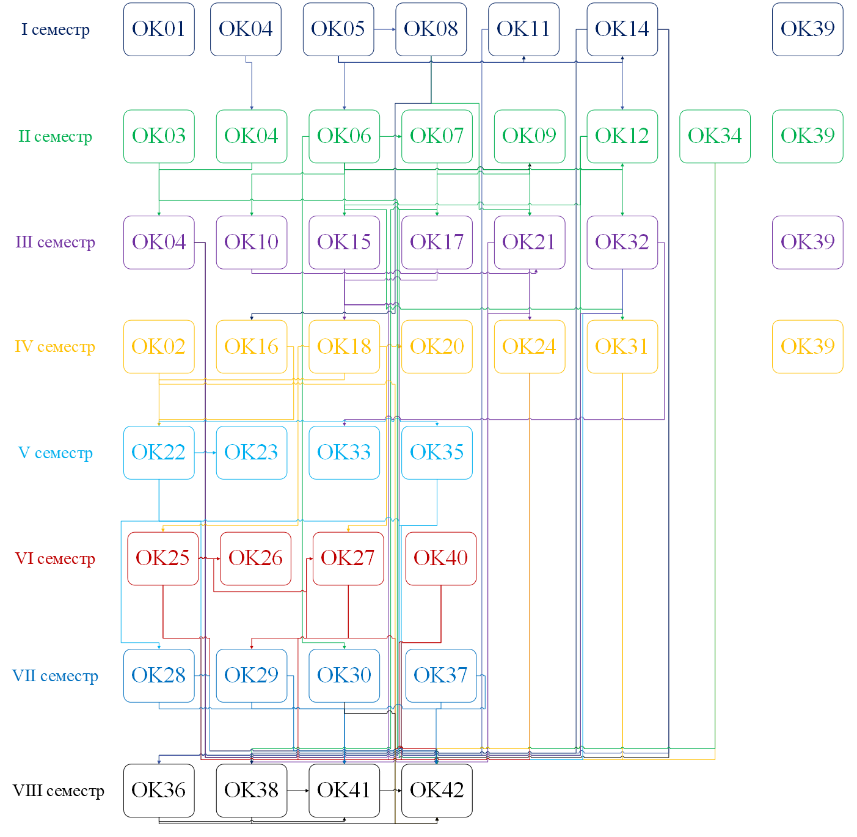

Структурно-логічна схема ОП
(скорочена форма навчання на базі ступеня «фаховий молодший бакалавр»)

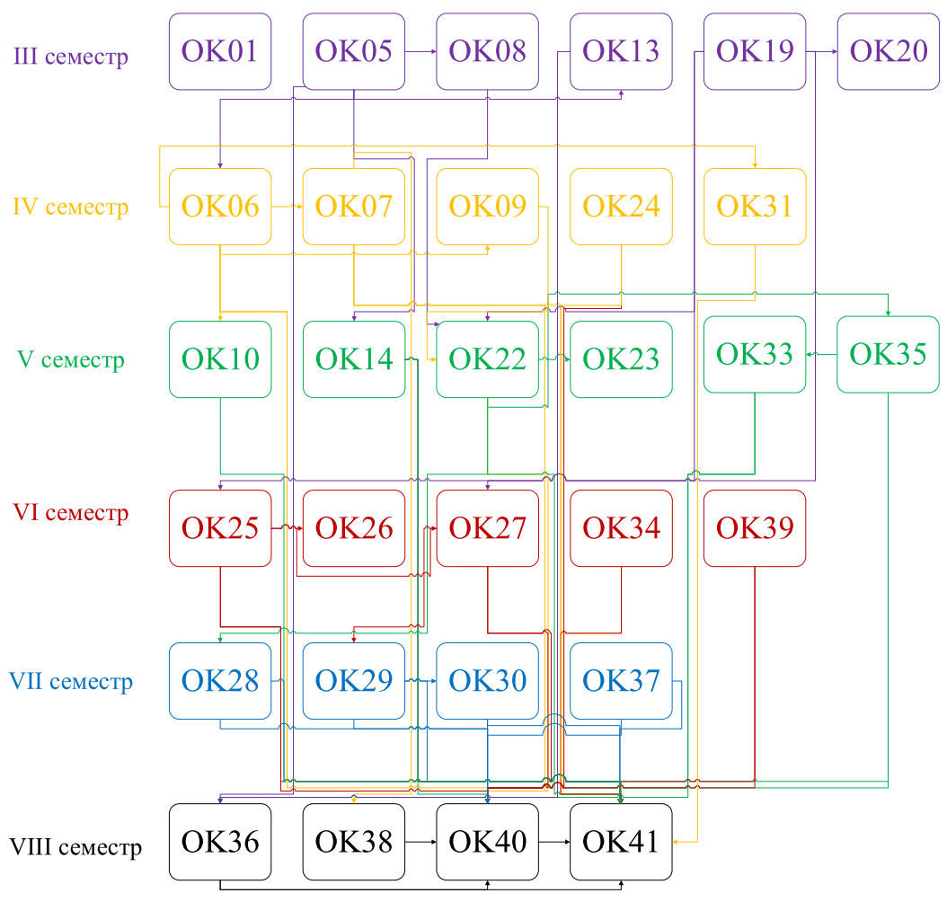

Структурно-логічна схема ОП для іноземних студентів
(англійська мова навчання)

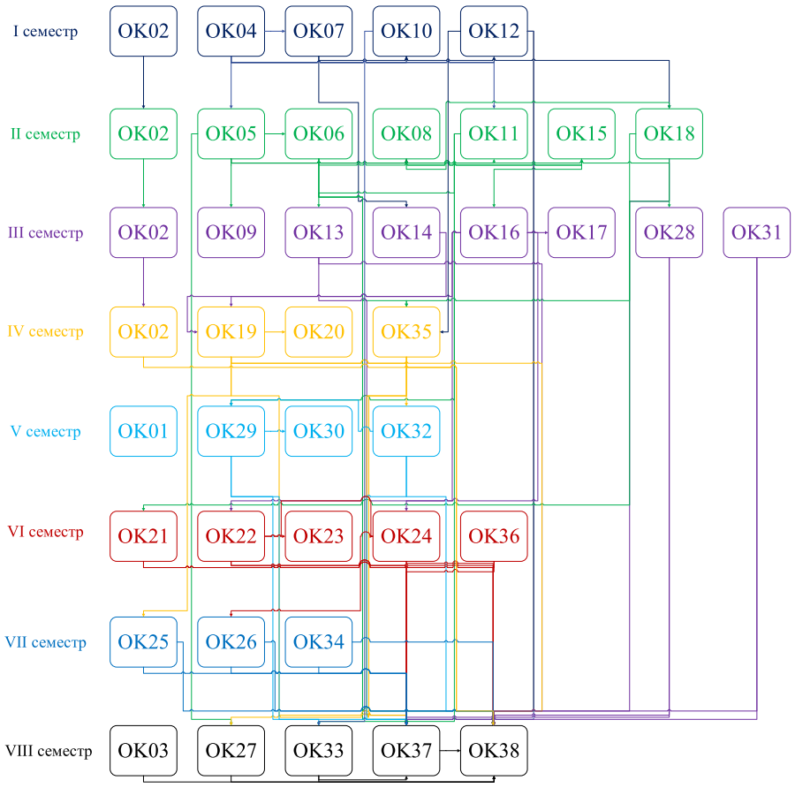
Форма атестації здобувачів вищої освіти
Атестація випускників освітньо-професійної програми «Електроенергетика, електротехніка та електромеханіка» зі спеціальності G3 Електрична інженерія проводиться у формі публічного захисту кваліфікаційного проекту (роботи) і завершується видачею документу встановленого зразка про присудження йому ступеня бакалавра із присвоєнням освітньої кваліфікації: Бакалавр з електричної інженерії. Атестація здійснюється відкрито і публічно.

Форми атестації здобувачів вищої освіти | Атестація здійснюється у формі публічного захисту кваліфікаційного проекту (кваліфікаційної роботи)
Вимоги до кваліфікаційного проекту (кваліфікаційної роботи) | Кваліфікаційний проект (кваліфікаційна робота) має передбачати розв’язання складного спеціалізованого завдання або практичної проблеми електроенергетики, електротехніки та/або електромеханіки, що характеризується комплексністю та невизначеністю умов, із застосуванням теорій та методів електричної інженерії.  Кваліфікаційний проект (кваліфікаційна робота) не повинен(на) містити академічного плагіату, фабрикації та фальсифікації.  Кваліфікаційний проект (кваліфікаційна робота) має бути розміщений(на) на сайті закладу вищої освіти або його структурного підрозділу, або у репозитарії закладу вищої освіти.

Структурно-логічна схема ОП (повна форма навчання)
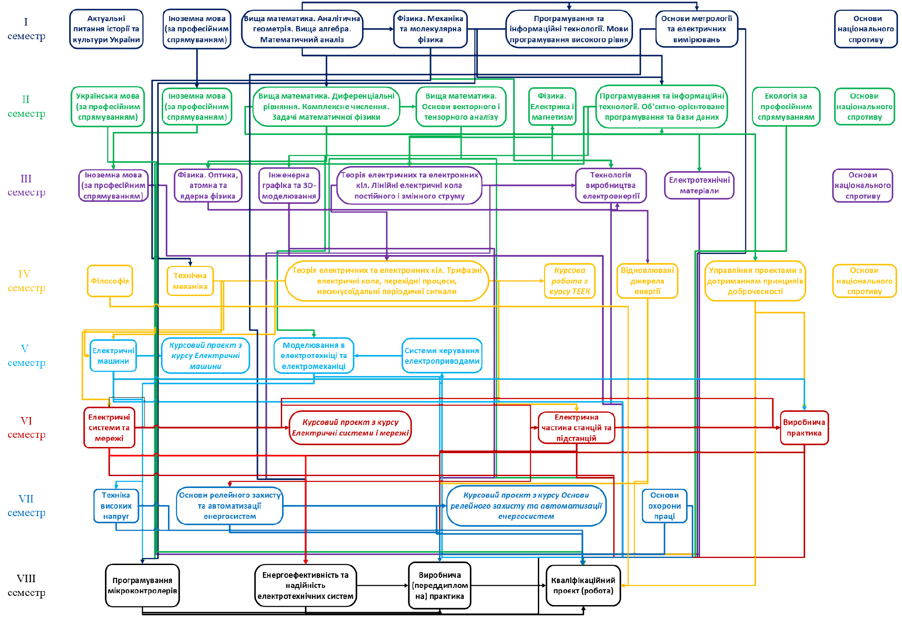
Таблиця 1.1. Матриця відповідності програмних компетентностей компонентам освітньої програми

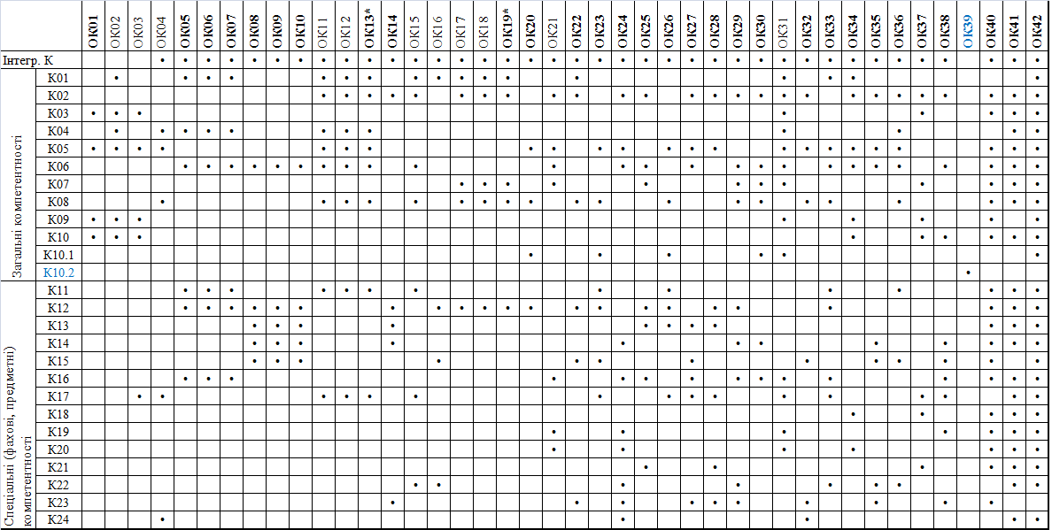

Примітки. 1. Напівжирним шрифтом виділені освітні компоненти, які надаються студентам скороченої форми навчання, решту освітніх компонент ці студенти отримують у закладах фахової передвищої освіти спеціальностями галузі знань G Інженерія, виробництво та будівництво
2. Освітні компоненти виділені зіркою (*) надаються лише скороченій формі навчання.

Таблиця 1.2. Матриця відповідності програмних компетентностей компонентам освітньої програми для іноземних студентів (англійська мова навчання)

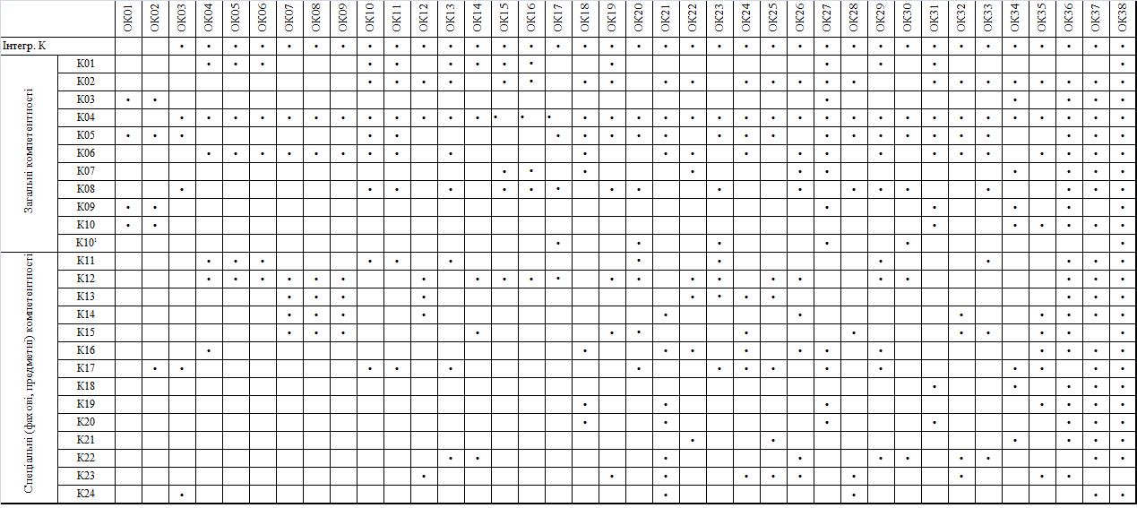

Таблиця 2.1 Матриця забезпечення програмних результатів навчання (ПРН) відповідними компонентами
освітньої програми

 | ОК01 | ОК02 | ОК03 | ОК04 | ОК05 | ОК06 | ОК07 | ОК08 | ОК09 | ОК10 | ОК11 | ОК12 | ОК13* | ОК14 | ОК15 | ОК16 | ОК17 | ОК18 | ОК19* | ОК20 | ОК21 | ОК22 | ОК23 | ОК24 | ОК25 | ОК26 | ОК27 | ОК28 | ОК29 | ОК30 | ОК31 | ОК32 | ОК33 | ОК34 | ОК35 | ОК36 | ОК37 | ОК38 | ОК39 | ОК40 | OК41 | ОК42
ПР1 |  |  |  |  |  |  |  |  |  |  |  |  |  |  |  |  |  |  |  |  |  |  |  |  | • | • | • | • |  |  |  | • |  |  |  |  |  | • |  |  |  | •
ПР2 |  |  |  |  |  |  |  |  |  |  |  |  |  | • |  |  |  |  |  |  |  |  |  |  |  |  |  |  | • | • |  |  |  |  |  |  |  |  |  |  |  | •
ПР3 |  |  |  |  |  |  |  |  |  |  |  |  |  |  |  | • |  |  |  |  |  | • | • |  |  |  |  |  |  |  |  |  |  |  | • |  |  |  |  |  |  | •
ПР4 |  |  |  |  |  |  |  |  |  |  |  |  |  |  |  |  |  |  |  |  | • |  |  | • |  |  |  |  |  |  |  |  |  |  | • |  |  |  |  |  |  | •
ПР5 |  |  |  |  | • | • | • | • | • | • |  |  |  |  |  |  | • | • | • | • |  |  |  |  |  |  |  |  |  |  |  |  |  |  |  |  |  |  |  |  |  | •
ПР6 |  |  |  |  |  |  |  |  |  |  | • | • | • |  | • |  |  |  |  |  |  |  |  |  |  |  |  |  |  |  |  |  | • |  | • | • |  |  |  |  |  | •
ПР7 |  |  |  |  |  |  |  | • | • | • |  |  |  |  |  | • | • | • | • |  |  | • |  |  |  |  |  | • | • | • |  | • | • |  |  |  |  | • |  |  |  | •
ПР8 |  |  |  |  | • | • | • | • | • | • | • | • | • |  |  | • | • | • | • |  |  |  |  |  | • |  | • |  |  |  |  | • | • |  | • | • |  | • |  |  |  | •
ПР9 |  |  |  |  |  |  |  |  |  |  |  |  |  | • |  |  |  |  |  |  | • | • |  |  | • |  | • | • | • |  |  |  | • |  |  |  |  | • |  |  |  | •
ПР10 |  |  | • | • |  |  |  |  |  |  |  |  |  |  |  |  |  |  |  | • |  |  | • |  |  | • |  |  |  | • |  |  |  |  |  |  |  |  |  | • | • | •
ПР11 |  |  | • | • |  |  |  |  |  |  |  |  |  |  |  |  |  |  |  | • |  |  | • |  |  | • |  |  |  | • |  |  |  |  |  |  |  |  |  | • | • | •
ПР12 |  |  |  |  |  |  |  |  |  |  |  |  |  |  |  |  |  |  |  |  |  |  |  |  |  |  | • | • | • |  |  |  |  | • |  |  | • |  |  | • | • | •
ПР13 |  |  |  |  |  |  |  |  |  |  |  |  |  |  |  |  |  |  |  |  | • |  |  | • |  |  |  |  |  |  | • |  |  | • |  |  |  |  |  |  |  | •
ПР14 | • | • |  |  |  |  |  |  |  |  |  |  |  |  |  |  |  |  |  |  |  |  |  |  |  |  |  |  |  |  | • |  |  |  |  |  |  |  | •
ПР15 |  | • |  |  |  |  |  |  |  |  |  |  |  |  |  |  |  |  |  |  |  |  |  |  |  |  |  |  |  |  | • |  |  |  |  |  | • |  | • | • | •
ПР16 |  |  |  |  |  |  |  |  |  |  |  |  |  |  |  |  |  |  |  |  |  |  |  |  |  |  |  |  |  |  | • |  |  |  |  |  | • |  |  | • | • | •
ПР17 |  |  |  |  | • | • | • | • | • | • | • | • | • |  | • |  | • | • | • |  |  | • | • |  | • | • | • | • | • | • |  | • | • |  | • | • | • | • |  | • | • | •
ПР18 |  |  |  |  |  |  |  |  |  |  | • | • | • |  |  |  |  |  |  |  |  |  |  |  |  |  |  |  |  |  |  |  | • |  | • | • |  |  |  | • | • | •
ПР19 |  |  |  |  |  |  |  | • | • | • |  |  |  |  |  |  |  |  |  |  |  |  |  |  | • |  | • | • |  |  |  | • | • |  |  |  |  | • |  | • | • | •
ПР20 |  |  |  |  |  |  |  |  |  |  |  |  |  |  | • |  |  |  |  |  |  |  |  | • | • |  | • |  | • |  |  |  | • |  |  | • | • |  |  |  | • | •
ПР21 |  |  |  |  |  |  |  |  |  |  |  |  |  |  |  |  |  |  |  |  | • |  |  | • |  |  |  |  |  |  |  | • |  |  |  |  |  |  |  |  | • | •
ПР22 |  |  |  |  |  |  |  |  |  |  |  |  |  |  |  |  |  |  |  |  | • |  |  | • |  |  |  |  |  |  |  |  |  |  |  |  |  |  |  |  | • | •
ПР23 |  |  |  |  |  |  |  |  |  |  |  |  |  |  |  |  |  |  |  |  | • |  |  | • |  |  |  |  |  |  |  |  |  |  |  |  |  |  |  |  | • | •

Примітки. 1. Напівжирним шрифтом виділені освітні компоненти, які надаються студентам скороченої форми навчання, решту освітніх компонент ці студенти отримують у закладах фахової передвищої освіти спеціальностями галузі знань G Інженерія, виробництво та будівництво
2. Освітні компоненти виділені зіркою (*) надаються лише скороченій формі навчання.

Таблиця 2.2 Матриця забезпечення програмних результатів навчання (ПРН)відповідними компонентами освітньої програми для іноземних студентів (англійська мова навчання)

 | ОК01 | ОК02 | ОК03 | ОК04 | ОК05 | ОК06 | ОК07 | ОК08 | ОК09 | ОК10 | ОК11 | ОК12 | ОК13 | ОК14 | ОК15 | ОК16 | ОК17 | ОК18 | ОК19 | ОК20 | ОК21 | ОК22 | ОК23 | ОК24 | ОК25 | ОК26 | ОК27 | ОК28 | ОК29 | ОК30 | ОК31 | ОК32 | ОК33 | ОК34 | ОК35 | ОК36 | ОК37 | ОК38
ПР1 |  |  |  |  |  |  |  |  |  |  |  |  |  |  |  |  |  |  |  |  |  | • | • | • | • |  |  | • |  |  |  |  |  |  | • |  |  | •
ПР2 |  |  |  |  |  |  |  |  |  |  |  | • |  |  |  |  |  |  |  |  |  |  |  |  |  | • |  |  |  |  |  |  |  |  |  |  |  | •
ПР3 |  |  |  |  |  |  |  |  |  |  |  |  |  | • |  |  |  |  | • | • |  |  |  |  |  |  |  |  |  |  |  | • |  |  |  |  |  | •
ПР4 |  |  |  |  |  |  |  |  |  |  |  |  |  |  |  |  |  | • |  |  | • |  |  |  |  |  |  |  |  |  |  | • |  |  |  |  |  | •
ПР5 |  |  |  | • | • | • | • | • | • |  |  |  |  |  | • | • | • |  |  |  |  |  |  |  |  |  |  |  |  |  |  |  |  |  |  |  |  | •
ПР6 |  |  |  |  |  |  |  |  |  | • | • |  | • |  |  |  |  |  |  |  |  |  |  |  |  |  |  |  | • |  |  | • | • |  |  |  |  | •
ПР7 |  |  |  |  |  |  | • | • | • |  |  |  |  | • | • | • |  |  | • |  |  |  |  |  | • | • |  | • | • |  |  |  |  |  | • |  |  | •
ПР8 |  |  |  | • | • | • | • | • | • | • | • |  |  | • | • | • |  |  |  |  |  | • |  | • |  |  |  | • | • |  |  | • | • |  | • |  |  | •
ПР9 |  |  |  |  |  |  |  |  |  |  |  | • |  |  |  |  |  | • | • |  |  | • |  | • | • | • |  |  | • |  |  |  |  |  | • |  |  | •
ПР10 |  | • | • |  |  |  |  |  |  |  |  |  |  |  |  |  | • |  |  | • |  |  | • |  |  |  |  |  |  | • |  |  |  |  |  | • | • | •
ПР11 |  | • | • |  |  |  |  |  |  |  |  |  |  |  |  |  | • |  |  | • |  |  | • |  |  |  |  |  |  | • |  |  |  |  |  | • | • | •
ПР12 |  |  |  |  |  |  |  |  |  |  |  |  |  |  |  |  |  |  |  |  |  |  |  | • | • | • |  |  |  |  | • |  |  | • |  | • | • | •
ПР13 |  |  |  |  |  |  |  |  |  |  |  |  |  |  |  |  |  | • |  |  | • |  |  |  |  |  | • |  |  |  | • |  |  |  |  |  |  | •
ПР14 | • |  |  |  |  |  |  |  |  |  |  |  |  |  |  |  |  |  |  |  |  |  |  |  |  |  | •
ПР15 |  |  |  |  |  |  |  |  |  |  |  |  |  |  |  |  |  |  |  |  |  |  |  |  |  |  | • |  |  |  |  |  |  | • |  | • | •
ПР16 |  |  |  |  |  |  |  |  |  |  |  |  |  |  |  |  |  |  |  |  |  |  |  |  |  |  | • |  |  |  |  |  |  | • |  | • | • | •
ПР17 |  |  |  | • | • | • | • | • | • | • | • |  | • |  | • | • |  |  | • | • |  | • | • | • | • | • |  | • | • | • |  | • | • | • | • | • | • | •
ПР18 |  |  |  |  |  |  |  |  |  | • | • |  |  |  |  |  |  |  |  |  |  |  |  |  |  |  |  |  | • |  |  | • | • |  |  | • | • | •
ПР19 |  |  |  |  |  |  | • | • | • |  |  |  |  |  |  |  |  |  |  |  |  | • |  | • | • |  |  | • | • |  |  |  |  |  | • | • | • | •
ПР20 |  |  |  |  |  |  |  |  |  |  |  |  | • |  |  |  |  |  |  |  | • | • |  | • |  | • |  |  | • | • |  |  | • | • |  |  | • | •
ПР21 |  |  |  |  |  |  |  |  |  |  |  |  |  |  |  |  |  | • |  |  | • |  |  |  |  |  |  | • |  |  |  |  |  |  |  |  | • | •
ПР22 |  |  |  |  |  |  |  |  |  |  |  |  |  |  |  |  |  | • |  |  | • |  |  |  |  |  |  |  |  |  |  |  |  |  |  |  | • | •
ПР23 |  |  |  |  |  |  |  |  |  |  |  |  |  |  |  |  |  | • |  |  | • |  |  |  |  |  |  |  |  |  |  |  |  |  |  |  | • | •

Інформація про членів проєктної групи
Прізвище, ім’я,  по батькові керівника та членів проектної групи | Найменування посади, місце роботи | Найменування закладу, який закінчив викладач,  рік закінчення, спеціальність, кваліфікація згідно з документом про вищу освіту* | Науковий ступінь, шифр і наймену вання наукової спеціальності, тема дисертації, вчене звання, за якою кафедрою (спеціальністю) присвоєно | Стаж науково-педагогічної та/або наукової роботи | Інформація про наукову діяльність (основні публікації за напрямом, науково-дослідній роботі,  участь у конференціях і семінарах, робота з аспірантами та докторантами, керівництво науковою роботою студентів) | Відомості про підвищення кваліфікації викладача (найменування закладу, вид документа, тема, дата видачі)
Керівник проектної групи
Майструк Едуард Васильович | професор кафедри електроніки і енергетики Чернівецького національного університету імені Юрія Федьковича | Чернівецький національний університет імені Юрія Федьковича, 2002 р., нетрадиційні джерела енергії, магістр енергетики | Доктор фізико-математичних наук (ДД 008827 від 20.06.2019), 01.04.10- фізика напівпровідників і діелектриків,  Тема " Електронні процеси у напівмагнітних та радіаційно стійких  складних халькогенідних напівпровідниках та гетероструктурах на їх основі",  професор кафедри електроніки і енергетики  (АП №003591 від 30.11.2021) | 10 р. | Мар’янчук П.Д., Козярський Д.П., Козярський І.П., Майструк Е.В. Звичайні та напівмагнітні дефектні халькогенідні напівпровідники (монографія) Чернівці: “Рута”, 2017. – 208 с.  Майструк Е.В., Козярський Д.П. Техніка високих напруг (навчальний посібник), Чернівці: “Рута”, 2012. – 128 с.  Козярський Д.П., Майструк Е.В. Основи релейного захисту та автоматизації енергосистем. Частина 1 (навчальний посібник), Чернівці: “Рута”, 2016. – 124 с.  Основи релейного захисту та автоматизації енергосистем: навчальний посібник. Ч. 2 / укл.: Д.П. Козярський, Е.В. Майструк, І.П. Козярський. Чернівці: Чернівецький нац. ун., 2019. 133 с.  Koziarskyi I. P., Maistruk E. V., Orletskyi I. G., Ilashchuk M. I., Koziarskyi D. P., Maryanchuk P. D., Solovan M. M., Ulyanytskiy K. S. Influence of properties of hematite films on electrical characteristics of isotype heterojunctions Fe₂O₃/n-CdTe. Semiconductor Science and Technology. 2020. Vol. 35, № 2. P. 025018. (8pp), Print ISSN 0268-1242, Online ISSN 1361-6641 https://doi.org/10.1088/1361-6641/ab6107 Quartiles (Q1) (IF=2.654, CS=2.73) (Semicond. Sci. Technol.)  Maistruk E. V., Ilashchuk M. I., Orletsky I. G., Koziarskyi I. P., Koziarskyi D. P., Marianchuk P. D., Parfenyuk O. A., Ulyanytskiy K. S. Influence of the base material on the interface properties of ZnO:Al/n-CdS/p-Cd_{1-x}Zn_{x}Te heterojunctions. Engineering Research Express. 2020. Vol. 2, № 3. P. 035037. (14pp). Online ISSN: 2631-8695 https://doi.org/10.1088/2631-8695/abb7e5 (Eng. Res. Express) | Докторантура по кафедрі електроніки і енергетики Чернівецького національного університету 2016-2019 рр  Пройшов стажування в Білостоцькому політехнічному університеті (м. Білосток, Польща) з 17.05.2021 – 25.06.2021 в обсязі 6 кредитів ЄKTC, “Інноваційний підхід у галузі технічних наук: сучасний стан та перспективи розвитку” сертифікат 25.06.2021.
Члени проектної групи
Козярський Дмитро Петрович  (Гарант) | доцент кафедри електроніки і енергетики Чернівецького національного університету імені Юрія Федьковича | Чернівецький національний університет імені Юрія Федьковича, 2006, фізична та біомедична електроніка, магістр електроніки | К. ф.-м. н., 01.04.10 – фізика напівпровідників і діелектриків, «Магнітні, кінетичні, оптичні властивості та зонні параметри кристалів (3HgSe)_{1-x}(Al₂Se₃)_{x}, легованих марганцем та залізом» (диплом кандидата наук ДК № 067157);  Доцент кафедри електроніки і енергетики. (атестат доцента АД №008297 від 29.06.2021). | 15 р. | Майструк Е.В., Козярський Д.П. Техніка високих напруг (навчальний посібник), Чернівці: “Рута”, 2012. – 128 с.  Козярський Д.П., Майструк Е.В. Основи релейного захисту та автоматизації енергосистем. Частина 1 (навчальний посібник), Чернівці: “Рута”, 2016. – 124 с.  Основи релейного захисту та автоматизації енергосистем: навчальний посібник. Ч. 2 / укл.: Д.П. Козярський, Е.В. Майструк, І.П. Козярський. Чернівці: Чернівецький нац. ун., 2019. 133 с.  Maistruk E. V., Ilashchuk M. I., Orletsky I. G., Koziarskyi I. P., Koziarskyi D. P., Marianchuk P. D., Parfenyuk O. A., Ulyanytskiy K. S. Influence of the base material on the interface properties of ZnO:Al/n-CdS/p-Cd_{1-x}Zn_{x}Te heterojunctions. Engineering Research Express. 2020. Vol. 2, № 3. P. 035037. (14pp). Online ISSN: 2631-8695 https://doi.org/10.1088/2631-8695/abb7e5 (Eng. Res. Express)  Ivan G. Orletskyi, Ivan P. Koziarskyi, Maria I. Ilashchuk, Eduard V. Maistruk, Dmytro P. Koziarskyi, Maya V. Koval, Electrical properties of the NiFe₂O₄/n-CdTe heterojunction, Materials Today Communications, 2026. Vol. 50, P. 114301 (7pp). https://doi.org/10.1016/j.mtcomm.2025.114301, ISSN 2352-4928. (Scopus Q2) | З 25.11.2015 р. по 25.12.2015 р. проходив стажування на Чернівецькому факультеті Національного технічного університету «Харківського політехнічного інституту». Пройшов стажування в Білостоцькому державному університеті (м. Білосток, Польща) з 05.04.2021р. по 14.05.2021р. в обсязі 6 кредитів ЄKTC, “Поглиблення знань та розвиток компетенцій науково-дидактичного колективу українських університетів з точки зору викликів, рішень та перспектив у викладацькій та науково-дослідній діяльності в сучасному університеті”, сертифікат 14.05.2021.
Орлецький Іван Григорович | доцент кафедри електроніки і енергетики Чернівецького національного університету імені Юрія Федьковича | Чернівецький державний університет, 1990, напівпровідники і діелектрики, інженер-фізик | К. ф.-м. н., 01.04.10 – фізика напівпровідників і діелектриків, «Особливості поведінки марганцю і гадолінію у вузькозонних тетраедричних напівпровідниках» (диплом кандидата наук  КН № 011824);  Доцент кафедри електроніки і енергетики. (атестат доцента 12ДЦ № 018803 від 24.12.2007). | 24 р. | Орлецький І.Г. Конструювання та технологія виготовлення сонячних елементів. (Навчальний посібник)– Чернівці: Чернівецький нац. ун-т, 2017. – 183 с.  I.G. Orletskyi, M.I. Ilashchuk, E.V. Maistruk, M.M. Solovan, P.D. Maryanchuk, S.V. Nichyi, Electrical Properties of SIS Heterostructures n-SnS₂/CdTeO₃/p-CdZnTe, Ukrainian Journal of Physics. 64 (2019) 164.  Maistruk E. V., Ilashchuk M. I., Orletsky I. G., Koziarskyi I. P., Koziarskyi D. P., Marianchuk P. D., Parfenyuk O. A., Ulyanytskiy K. S. Influence of the base material on the interface properties of ZnO:Al/n-CdS/p-Cd_{1-x}Zn_{x}Te heterojunctions. Engineering Research Express. 2020. Vol. 2, № 3. P. 035037.  I.G. Orlets’kyi, M.I. Ilashchuk, E.V. Maistruk, H.P. Parkhomenko, P.D. Maryanchuk, Electrical properties and energy parameters of photosensitive n-Mn₂O₃/n-CdZnTe heterostructures, Ukrainian Journal of Physics 66 (2021) 792.  Orletskyi I. G., Ilashchuk M. I., Maistruk E. V., Koziarskyi I. P., Koziarskyi D. P. Electrical Properties of the n-NiS₂/n-CdTe Isotype Heterojunction Fabricated by Spray Pyrolysis. ACTA PHYSICA POLONICA A. 2022. Vol. 142, № 5. P. 615-620. | Пройшов стажування в Білостоцькому політехнічному університеті (м. Білосток, Польща) з 17.05.2021 – 25.06.2021 в обсязі 6 кредитів ЄKTC, “Інноваційний підхід у галузі технічних наук: сучасний стан та перспективи розвитку” сертифікат 25.06.2021.
Мостовий Андрій Ігорович | асистент кафедри електроніки і енергетики Чернівецького національного університету імені Юрія Федьковича | Чернівецький національний університет імені Юрія Федьковича, 2011 р., нетрадиційні джерела енергії, магістр енергетики | К. т. н., 05.27.01-твердотільна електроніка, «Розробка гетероструктур на основі тонких плівок TіO₂ з домішками 3d-елементів для електронної техніки» (диплом кандидата наук ДК № 025870, 22.12.2014 р.).  Доцент кафедри електроніки і енергетики. (атестат доцента АД №011036 від 01.02.2022). | 5 р. | П.Д. Мар’янчук,А.І. Мостовий, М.М. Солован, В.В. Брус, Гетероструктури на основі тонких плівок оксидів металів з домішками 3d-елементів (Монографія), Чернівці, 2018. – 152 с.  А.І. Мостовий, М.М. Солован,Тонкоплівкова електроніка: метод. реком. до лаб. робіт. Чернівці: Чернівецький нац. ун-т імені Юрія Федьковича, 2019. 64 с.  Solovan M. N., Mostovyi A. I., Brus V. V., Ilashchuk M. I., Maryanchuk P. D. Effect of surface treatment on the quality of ohmic contacts to single-crystal p-CdTe. // Journal of Surface Investigation: X-ray, Synchrotron and Neutron Techniques, (2017).11(1), pp. 276-279.  6. Parkhomenko H. P., Solovan M. N., Mostovyi A. I., Ulyanytsky K. S., Maryanchuk P. D. Temperature dependences of the electrical parameters of anisotype NiO/CdTe heterojunctions. // Semiconductors,(2017). 51(3), pp. 344-348.  7. M. M. Solovan, V. V. Brus, A. I. Mostovyi, P. D. Maryanchuk, I. G. Orletskyi, T. T. Kovaliuk, S. L. Abashin,Silicon nanowire array architecture for heterojunction electronics // Semiconductors,2017., 51(4)., pp.542–548. | Лундський університет (Лунд, Швеція) з 09.11.2016 р. по 30.04.17 р.  Проходить стажування в Університеті Назарбаєва (м. Нур-Султан, Казахстан) січень-грудень 2022р.
Гривул Василина Іванівна | кандидат фіз.-мат. наук, інженер 1 категорії відділу з технічних приєднань ВАТ «Чернівціобленерго» | Чернівецький національний університет імені Юрія Федьковича, 2006, фізика, магістр фізики | К. ф.-м. н.
Заєць Олег Миколайович | Здобувач освіти за даною ОПП

